**目录**

【游戏概述】 1

❖ 游戏简介 1

❖ 游戏定位和风格 1

❖ 游戏适配设备 1

【游戏设计】 2

❖ 游戏背景 2

❖ 游戏模式 2

❖ 游戏角色 3

❖ 游戏关卡 4

❖ 游戏系统 6

❖ 游戏特色 10

【技术参数】 12

【市场分析】 12

PEST分析 13

SWOT分析 15

【商业模式与营销手段】 16

【风险与对策】 18

【团队介绍】 19

# 【游戏概述】

## 游戏简介

Facial Go是一款休闲竞技类游戏。它能够让我们在游戏中尽情地应用谋略，享受“陷害”的快感；它能够让我们动起脸部的肌肉，告别“面瘫”的生活；它能够记录我们游戏中的“面目狰狞”的一刻，成为你我们日后相互调侃的表情包。Facial Go不仅仅只是智慧与心理的较量，还是增进友谊的纽带——指尖上的奔跑、彼此的道具互动、你我嘻哈的笑脸。从此黑照在手里攥着，还担心TA能跑了不成？

## 游戏定位和风格

**定位：**基于人脸识别技术的休闲竞技类游戏

**风格：**扁平低饱和度的卡通风格

## 游戏适配设备

Android 6.0版本及以上

# 【游戏设计】

## 游戏背景

在遥远的大陆上，生活着一个快乐的种族 —— 小人族。

而在这个大陆上，也生活着一位自私的女巫，女巫有一个魔镜，当她询问魔镜谁是世界上最美丽的人的时候，魔镜里面出现了一张张记录着小人族喜怒哀乐的表情，并扬言：善良的人们的喜怒哀乐在我眼里都是最漂亮的。

女巫听到后，嫉妒之火熊熊燃烧，一怒之下控制了大陆上小人族的所有表情

自此，每天游走在街道上、小路边、人群里的都是面无表情、死气沉沉的小人族的族人们。

在女巫为自己终于成为了世界上独一无二的美丽的人而高兴不已的时候，小人族中出现了两位勇士 —— 嘿嘿和哈哈，他们挺身而出，远赴女巫城堡，立志帮族人们找回属于自己的喜怒哀乐……

## 游戏模式

* 1. **单人模式**

**故事梗概：**嘿嘿哈哈抓住了女巫，但是在睡觉的时候被女巫逃掉了，过了不久，嘿嘿和哈哈发现邪恶的女巫逃走了，便即刻开始了紧张的追逐之战……

**游戏玩法：**玩家进入单人模式，在赛道中追逐女巫，奔跑中可以通过吃金币来购买道具，使得玩家能够更快的追上女巫。与此同时，玩家会受到女巫的魔镜攻击。如果在女巫逃进自己的城堡之前玩家超过巫女，则玩家获胜，获得可以用来解锁vip道具的钻石。

* 1. **多人模式**

先由一名玩家创建房间，通过游戏账号邀请好友或者直接向好友列表的人发出邀请的方式加入其他玩家。正常房间人数为2 – 5人，vip玩家房间人数为2 – 8人。

玩家在游戏过程中可以通过“吃”金币来购买道具，将道具作用于自己或其他玩家以达到获胜的目的。失败的玩家被邪恶的女巫夺走了表情，而率先到达终点的玩家将打败邪恶的女巫，夺回所有属于族人的表情，并获得可以用来解锁vip道具的钻石。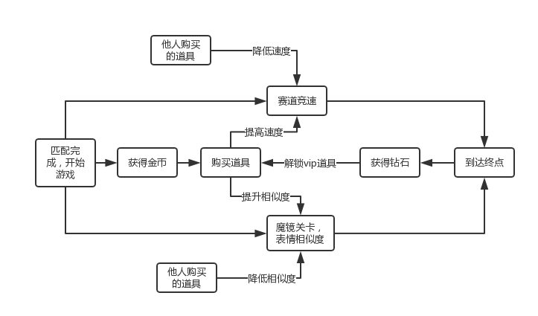

## 游戏角色

游戏设置了两位小人族的勇者 —— 嘿嘿和哈哈，他们将作为玩家进行游戏的闯关。



## 游戏关卡

* 1. **赛道**

**赛道定义：**

赛道长为1000m，每120m进入一个魔镜关卡

**赛道元素：**

|  |  |
| --- | --- |
| 🚧 | 赛道本身生成的障碍，可以通过左右移动躲避障碍，碰到障碍玩家运动速度将瞬间减为0，避开障碍后，3s内将速度提升为正常速度（12m/s） |
|  | 路上随机产生的金币，玩家吃完一个金币将随机增加5-20的金币值 |
|  | 每120m进入一个魔镜关卡，共8个魔镜关卡，碰到魔镜则进入魔镜关卡 |

**赛道运动：**

玩家将以正常速度（12m/s）运动，碰到障碍减速，使用道具加速

**赛道UI展示：**

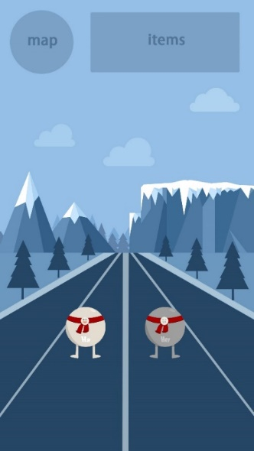

* 1. **魔镜**

**魔镜关卡说明：**

赛道长为1000m，每120m进入一个魔镜关卡，共8个魔镜关卡；魔镜中玩家将需要对表情进行模仿，关卡时间为10s，对每次的模仿每2s返回一个相似度，如果相似度超过80%，则成功闯关，相似度值将作为金币值加入玩家金币值中；时间超过10s未闯关成功，最高一次相似度值将作为金币值加入玩家金币值中

**其他：**

在魔镜中，可以通过道具降低模仿难度，也可能被对方使用道具而增加模仿的难度。

**魔镜UI展示：**

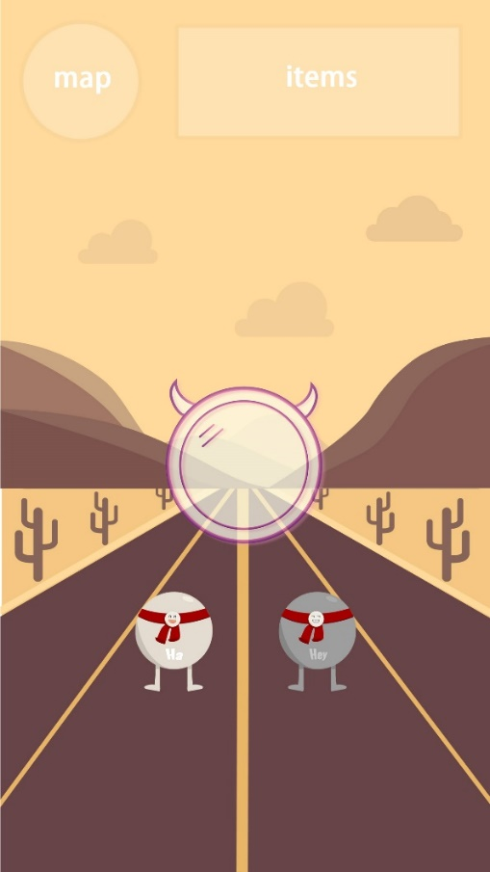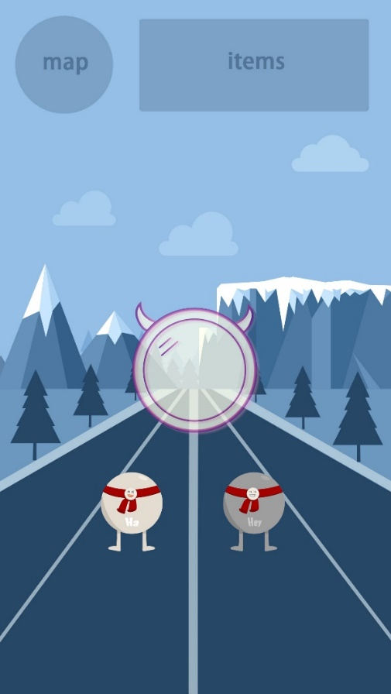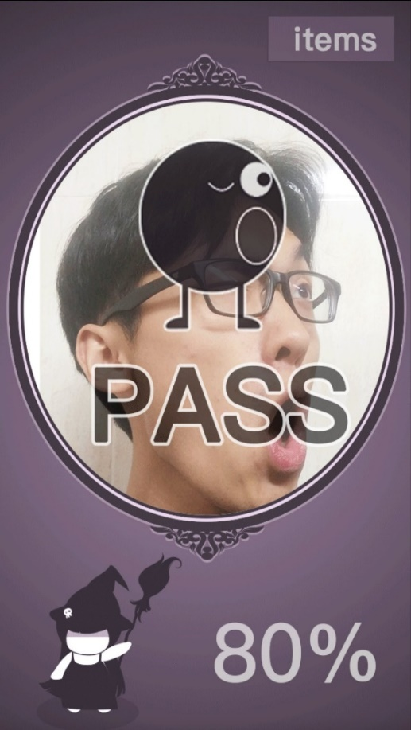

## 游戏系统

* 1. **VIP用户系统**

单次充值人民币10元的玩家将升级成为VIP用户，时效为30天，特权有：

1. 多人模式将可以创建6– 8人的房间，增加同时在线玩家数量
2. 在游戏中可以享有VIP道具的购买和使用权，享有对双方效用更加强烈的道具，使游戏更具有趣味性
3. 获得更多的表情形象
4. 若在游戏中是失败方，给予胜利方的照片将随机增加一层滤镜（可选）
5. 在游戏开始前5s吃的金币的币值为原来的两倍
   1. **好友系统**

游戏中，以下两种都将作为好友加入玩家的好友系统：

1. 邀请并匹配成功的玩家
2. 作为被邀请者，邀请你的人将加入好友系统
   1. **匹配系统**

通过开房间机制利用游戏账号对玩家进行邀请，被邀请方同意后将进入游戏，每一方准备完毕将由开房间的人点击进入游戏。所有参加这场游戏的其他玩家将作为好友加入好友系统。

* 1. **游戏道具系统**

道具需要用固定金币值购买。

1. 从作用方划分为对己方有效、对敌方有效；
2. 从权限分为普通道具、VIP道具；
3. 从使用范围分为赛道道具（仅限在赛道中可以使用的道具）、魔镜道具（仅限在魔镜关卡中可以使用的道具）
4. Vip道具可以用钻石换购

**普通道具如下：**

|  |  |
| --- | --- |
|  | 需要50个金币值购买，出现在对手面前1m位置，如果碰到道具，则速度将瞬间减为0，避开障碍后，3s内将速度提升为正常速度（12m/s） |
| 动作转置 | 需要30个金币值购买（作用于对方，将对方的左移变右移，右移变左移） |
|  | 需要50个金币值购买（作用于自己，增加速度至15m/s，持续时间为4秒） |
| 丑颜喷雾 | 需要50个金币值购买（作用于对方，通过哈哈镜滤镜随机变换脸部的一个器官，降低敌方表情的匹配率，持续时间为获取一个表情匹配度时间内） |
|  | 需要40个金币值购买（作用于自己，可以随机穿越到当前位置前方或者后方5-15m的 距离） |
| 更改表情 | 需要30个金币值购买（作用于自己，随机更换一个表情） |
|  | 需要50个金币值购买（作用于自己，提升脸的某一部位与原表情的相似度） |

**VIP道具如下：**

|  |  |
| --- | --- |
| 弹簧 | 非vip玩家需要100个钻石解锁，游戏中需要80个金币值购买（作用于对方，使对方碰到后，后退5m并速度减为0再加到正常速度12m/s） |
|  | 非vip玩家需要150个钻石解锁，需要60个金币值购买（作用于自己，可以随机穿越到当前位置前方5-15m距离） |
|  | 非vip玩家需要200个钻石解锁，需要100个金币值购买（作用于自己，吸引经过的地方的所有金币） |

* 1. **金币系统**

金币设定：金币每局游戏将从0开始，每局的金币值不累加

金币获得：金币值 = 赛道中吃到的金币币值 + 关卡中表情的相似度值

金币用途：金币值可以用来购买道具增加自己的速度、提高自己的表情相似度或者减缓对方的前进速度、降低对方的表情相似度

* 1. **钻石系统** 💎

钻石设定：钻石为全局变量，钻石可以累加

钻石获得：单人模式中每胜利获得5个钻石，失败获得1个钻石；多人模式中获胜方随机获得5-10个钻石，失败获得3个钻石

钻石用途：钻石可以解锁vip道具

* 1. **表情系统**
     1. 魔镜表情

**说明：**每个魔镜关卡将随机掉落邪恶的女巫放出的表情，玩家在10s内表情匹配度达到80%则顺利过关，从女巫中夺回属于自己的表情；否则10s后才可以逃出魔镜。获得的匹配度值均将直接加入用户的金币值中

**表情示例：**

  

* + 1. 表情编辑

**说明：**获胜的一方将可以对所获得的对方的表情包进行编辑，游戏将提供表情形象给获胜方进行表情的编辑

**表情包示例：**

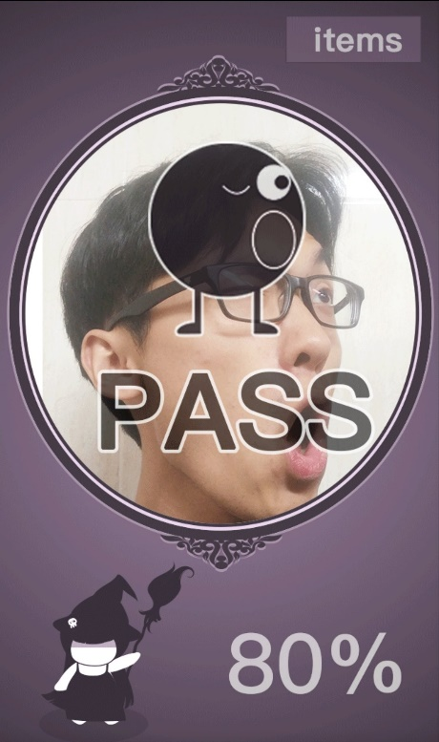

* 1. **分享系统**

游戏结束后，获胜方可以把照片原图或者经过编辑的表情分享到微信朋友圈、微信好友、QQ好友、QQ空间

## 游戏特色

* 1. **原创游戏ip，结合竞速与休闲于一体，玩法上将竞速、金币、道具、人脸识别、表情包获取形成游戏闭环**，创新性地将人的表情作为游戏的元素，就人在游戏过程中紧抓因素对心理状态的影响，提供了各种各样具有针对性的道具，进而提升了游戏的策略性，使玩家充分体验到**游戏的趣味性以及玩家之间的互动性，加固双方的社交性**

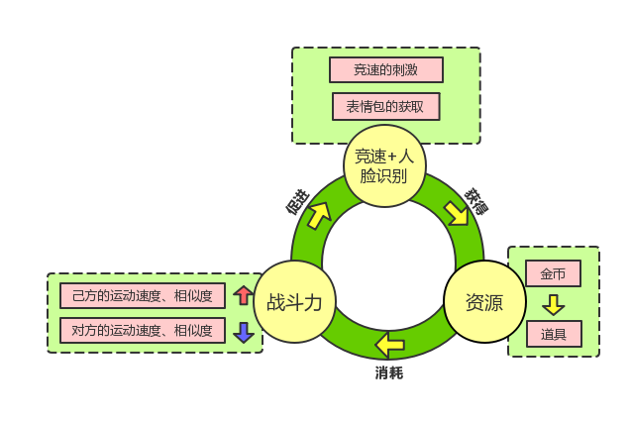

* 1. 魔镜关卡使用人脸识别的技术，让玩家通过脸部与规定表情进行相似度匹配，贴合时代潮流，让玩家感受到**时代科技与游戏的结合**
  2. 通过游戏可以获得玩家的表情包，利用表情包这个媒介承载游戏中的乐趣，使之具有**长久性和趣味性，让游戏的乐趣在生活得到延伸。**
  3. Facial Go画面利用用扁平化低饱和的**精美**界面、有趣的故事情节、刺激好听的背景音乐来吸引玩家，享受**多重感官的放松与舒适**
  4. 从线上的虚拟操作到线下的实体表情，**从虚拟的刺激竞技到实体获得并延伸出来的趣味性，**丰富了玩家多种感官体验。

# 【技术参数】

1. 前端使用**unity3d**游戏引擎，结合MVC架构并运用NGUI来搭建UI框架，此外，还使用Advanced Csharp Messenger这种C#事件实现的消息管理器。最后，使用Socket通信与后台对接，实现数据同步
2. 服务端使用**Nodejs**作为开发语言，使用**自建的基于UDP的协议**来进行游戏实时同步；使用**HTTP协议**进行登录认证、收发图片等
3. 人脸识别使用**tensorflow框架**，通过直接使用训练后得到的数据，对图像进行分析，计算其与目标表情的匹配度并反馈到前端

# 【市场分析】

因为手机网络的畅通，手机的普遍性，手机游戏也随之进入了人们的生活。几乎每个人的手机里面都攒着几款自己最爱的手机游戏，由于现在的手机网络越来越方便，加之轻巧便带，手机游戏在大众的心目中早已不可替代。伴随着互联网的迅速崛起和通讯技术的不断进步，手机游戏开始占据游戏市场的主流地位，越来越多的互联网公司投入巨资研发手游，未来的手游市场前景也不断被看好。

中国人口已达到了14亿多，中国有9亿多的手机用户，随着这两年手机游戏的兴起，此时已有上亿人手机中拥有了手机游戏。9亿手机用户，这个潜力可以说是非常之巨大的，9亿多的潜在客户等待着手机游戏市场的挖掘。2015年手游人群规模快速增长，从相关报告中我们可以看到2012年接触手游的人群的手游设备量只有0.7亿台，2013年有3.1亿台，增幅342.9%预计2015年手游人群接触设备规模可达到10.4亿台。几年之间，手机游戏的用户量达到了上亿人数，这个速度不可谓说是神速了，比网络游戏的覆盖面要大的多，快的多。

手机社交游戏在西方国家还属于新兴领域，目前尚无充足数据衡量其潜力。但随着连网智能手机的增加，这个市场有望获得大幅发展。

## PEST分析

* 1. 政策因素

国务院在 2014 年的常务会议上确立了包括**鼓励创新、扶持人才、开放市场准入、绿色导向、完善政策服务**五大方向的措施，以及**推进文化创意和设计服务与相关产业融合发展**的政策。这一切无疑成为手游产业加速的发展的优良环境基础，同时也成为整个游戏产业发展的新动力。

* 1. 经济因素

我国居民生活水平提高，更加注重精神文化的消费，对休闲娱乐项目购买力增强，这直接促进了移动端手游的发展。Facial GO目标消费群体为有社交、休闲需求的青年人，这部分人消费能力强，消费理念新颖，愿意为游戏消费。

数据调查表明，手游市场规模不断扩大，手游用户的软件付费率也呈不断增长状况**，手游付费成为行业新常态**，这有利于手游行业的良性发展。

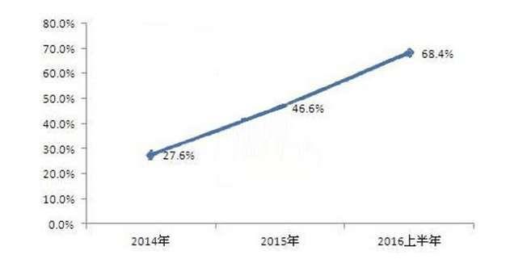

2014-2016年上半年中国手游用户付费率走势

* 1. 社会因素

此外我国如今的消费层次已经由产品化消费转向为个性化消费，更加注重精神文化娱乐消费，人们会将更多的钱用于休闲娱乐。个性化消费趋势为像Facial GO这样的无背景后台支持的游戏提供了基于可能，**长尾效应下小众游戏也能有一定的忠实受众。**

Facial GO游戏简洁明快，游戏时间短，可以充分利用玩家的碎片化时间。此外从传统的PC客户端游戏到轻型的网页游戏，再到如今随时随地的手机游戏，多类别的手游产品充分满足了人们的需求。实现PC游戏向手游群体的大转移。如今随着我国手机网民5.27亿的持续增长，手机游戏玩家还会逐月递增。

陌生人社会中人情淡漠，朋友、邻里之间越来越疏离，Facial GO 在休闲娱乐同时又兼具社交属性，与现实生活中的好友进行线上互动，通过分享黑照等方式创造一种轻松愉悦的社交氛围，从而增进彼此距离，拉近感情。

* 1. 技术因素

近几年来，国务院全面推进三网融合，加快网络、通信基础设施建设和升级，4G网络通信的不断发展，大幅度提高网速和网络覆盖面积以及服务质量。另一方面，Wi-Fi 的广泛应用，智能手机等终端设备技术性能不断提升，为手机游戏产业发展带来新机遇。随处的WIFI，3G、4G的网速，超强的体验感，加速了网民对于移动终端手机游戏的黏性。

我国自主研发技术在网络游戏起步的最初几年并不突出，随着网络游戏产业的不断发展，我国将技术研发纳入863计划，并予以拨款投资，近几年**技术迅猛发展**，技术性的突破不仅仅降低了产品的服务成本，而且还提高了产品质量。

**运营商三网融合SDK**大大增强了产品的支付能力、各类分发渠道的流量拓展，从基本的短链外推到后续的运营商入口拓展。

## SWOT分析

1. 优势（strength）
   1. 优秀的运营效率与游戏研发、开发能力。
   2. 游戏研发实力强

由中大学生自主研发的产品，结合文化背景，考虑当下玩家的社交需求，受到玩家喜爱。

* 1. 核心竞争力强

Facial GO 作为一款全新的休闲竞技类的社交小游戏，创新性和独特性强，创新了玩法，将线上游戏延伸到线下生活，且精美的游戏制作和画面也使得其具有不可复制性，在相关类别的网游中脱颖而出，具有较强的核心竞争力。

1. 劣势（weakness）
   1. 缺少资金支持

作为初创队伍，由于资金限制，使得在技术方面较难有跨越式的有提升，且在产品推广阶段会受阻碍。

1. 机会（opportunity）
   1. 政策扶持

由于网络游戏给我国带来的经济效益，以及游戏行业近年来的稳定发展趋势，我国对于网络游戏行业的政策也逐渐趋向于扶持，有了政策的保护和扶持，游戏将发展的更好。

* 1. 潜在客户群需求巨大

根据2012年CNNIC的数据，我国网民规模达到5.64亿，互联网普及率为42.1%，而中国人口已经超过13亿，而休闲手游作为网民休闲娱乐的重要支柱之一，已经逐渐被网民所接受，因此，Facial GO 市场基数大，即便不与巨头公司正面较量也能分到一定的市场份额。

1. 威胁（threat）
   1. 游戏质量参差不齐，同质化严重

目前市场上的手游形式多样，内容复杂，但在玩家体验之后会发现大多数的游戏内容和玩法基本雷同，区别仅在于人物的外形或是画面的质量之处，同质化现象也日趋明显。由此可以看出游戏的质量还不够完善，因此容易被其他竞争者复制和模仿，这样长久以往会导致游戏行业的精品越来越少，恶性竞争越来越严重。

* 1. 游戏版权威胁

游戏产业作为知识产权中较为灰色的地带，保护程度较弱，知识产权容易被侵犯，山寨游戏、盗版游戏猖獗不利于正版游戏的发展和创新。

# 【商业模式与营销手段】

综合考虑Facial GO 的产品定位和用户市场，我们拟采用以下商业模式。

1. 付费升级VIP用户：付费升级VIP用户，享受极致游戏体验

Facial GO将为玩家提供普通用户和VIP用户两种用户模式，优势如下：

1. 游戏升级VIP用户费用设置较低（每30天VIP费用仅需要10元），旨在通过社交网络拓展渠道，让用户在即时需要购买的时候进行付费购买。
2. 享用的特权实用性和性价比高，有：
   1. 多人模式创建的房间将可以容纳6 – 8人，增加同时在线玩家数量，使更多的小伙伴一起参与到游戏中，体验多人在线游戏乐趣
   2. 在游戏中可以享有VIP道具的购买和使用权，VIP道具效用更加强烈，使游戏更具有趣味性、竞技性
   3. 获得更多的表情形象，让玩家在进行表情编辑的时候有更多的模板选择，提升横向趣味性
   4. 若在游戏中玩家是失败方，给予胜利方的照片将随机增加一层滤镜（可选功能），保证自己的照片美美的
   5. 在游戏开始前5s吃的金币的币值为原来的两倍，用实际性的金币值的提升，在游戏中快人一步
3. **广告盈利**：游戏中将会增加广告收费，类型分为两种：
   1. 常规广告，借助Facial Go进行广告推广
   2. 主题广告，通过增加游戏闯关主题进行产品的推广，闯关主题将与广 告的对象相关联，充分利用游戏平台进行商业推广
4. **游戏周边售卖**

在手游领域，**游戏周边**作为衍生品模式的主体，借助动漫来推广玩具、儿童用品等外部衍生品获利，通过游戏打出品牌，并进行衍生的周边商品的制作，从而作为其中一种商业模式。Facial GO 旨在游戏发展同时，利用自己的IP拓展周边产品衍生物，如游戏人物“嘿嘿哈哈”的公仔、抱枕、手办，将产业链进一步延伸。

1. **营销策略**
   1. **分享有礼。**用户可通过分享游戏免费使用VIP表情形象，限制使用次数，能帮助游戏的进一步传播。用户在成功邀请好友之后，可获得“**优惠券”**，将VIP用户费用为原来的95%，以一定的折扣价购买游戏。在保证盈利的同时，又能增强宣传度。
   2. 利用社交网络营销。作为一款玩家互动较多的社交类游戏，要充分利用微信、qq等社交平台进行营销，从而达到病毒式扩散和传播。**制作简易版的H5网页游戏**，开发自己的公众号，通过社交平台引流到APP。
   3. **线下营销并重**。在各大高校、各人流密集地区设置线下体验点，与现实好友一起互动，让用户亲身体验游戏的趣味，从而达到推广效果。
   4. 结合当下的流行文化和爆款文化，**借助群体偶像(明星)+小众偶像(网红)+推手(营销号)三部分组合，配合微博的话题、热门、头条等，制造网络热点**，令Facial GO 能在社交网络平台上迅速走红。

# 【风险与对策】

1. **定价风险：**购买道具时，定价过低可能使产品运营困难，定价过高可能超过用户的消费水平。因此需要提前做好价格调查，并密切关注市场波动，适时调整价格以规避这种风险。
2. **竞争风险：**产品推出后，市场上可能会有大量同类产品涌入。因此需要**及时根据用户反馈，分析市场动向，不断进行升级与完善，提高产品市场竞争力**。
3. **技术安全风险：**随着互联网的发展，可能会出现用户信息泄露或者个别玩家作弊等突发情况。因此需要**做好系统维护与升级**，确保不出现此类问题。

# 【团队介绍】

|  |  |  |
| --- | --- | --- |
| 姓名 | 院系专业 | 分工 |
| **张凌赟** | 数据科学与计算机学院软件工程 | 团队管理、游戏策划、交互设计 |
| **张子扬** | 数据科学与计算机学院软件工程 | 项目管理、代码编写 |
| **郑佳锋** | 数据科学与计算机学院软件工程 | 代码编写、软件测试 |
| **姚金铭** | 传播与设计学院政务传播专业 | 数据分析营销策划、市场运营 |
| **林梓欢** | 传播与设计学院网络与新媒体专业 | 交互设计、视觉传达、美术设计 |
| **卢家熙** | 数据科学与计算机学院软件工程 | 代码编写、QA 标准、测试开发 |
| **周中柱** | 数据科学与计算机学院计算机科学 | 项目沟通，QA评估，代码编写 |
| **杨柳青青** | 传播与设计学院网络与新媒体系 | 交互设计、视觉设计、美学表达 |